Resolución del Pleno del Instituto de Transparencia, Acceso a la Información Pública y Protección de Datos Personales del Estado de México y Municipios, con domicilio en Metepec, Estado de México, de fecha uno de diciembre de dos mil veintiuno.
Visto el expediente relativo al recurso de revisión 03274/INFOEM/IP/RR/2021, interpuesto por No proporciona nombre, en lo sucesivo el recurrente en contra de la respuesta emitida a la solicitud de información con número de folio 00312/IEEM/IP/2021, por parte del Instituto Electoral del Estado de México, en lo sucesivo el Sujeto Obligado; se procede a dictar la presente resolución, con base en lo siguiente.
- A N T E C E D E N T E S:
1. Solicitud de acceso a la información. Con fecha tres de mayo de dos mil veintiuno, la parte recurrente formuló solicitud de acceso a información pública al Sujeto Obligado a a través del Sistema de Acceso a la Información Mexiquense en adelante SAIMEX, requiriéndole lo siguiente:
“SOLOCITO EL EXPEDIENTE COMPLETO DE CADA UNO DELOS CANDIDATOS QUE SE REGISTRARON EN ATIZAPAN DE ZARAGOZA A LOS DIFERENTES CARGOS DE ELECCION POLUAR, ,PARA SER MAS PRECISO SOLICITO EL EXPEDIENTE EN VERSION PUBLICA DE LOS CANDIDATOS O CANDIDATAS QUE REPRESENTAN A LOS INSTITUTOS POLITICOS CON REGISTRO EN EL EDO. MEX. A LAS ALCADIAS , ASI COMO DE LAS PLANILLAS QUE SE INTEGRARON EN EL MENCIONADO REGISTRO, TAMBIEN SOLICITO LOS EXPEDIENTES EN VERSION PUBLICA QUE SE INTEGRARON PARA EL REGISTRO DE LOS DIPUTADOS LOCALES DE TODOS LOS INSTITUTOS POLITICOS QUE SE REGISTRARON EN EL MUNICIPIO DE ATIZAPAN DE ZARAGOZA.“(sic)

Énfasis añadido.

Modalidad elegida para la entrega de la información: a través del SAIMEX.
2. Prorroga. De las constancias que obran en SAIMEX, se observa que El Sujeto Obligado en fecha veinticinco de mayo de dos mil veintiuno, amplió el plazo para emitir respuesta en los siguientes términos:
“Con fundamento en el artículo 163, segundo párrafo de la Ley de Transparencia y Acceso a la Información Pública del Estado de México y Municipios, se aprueba la ampliación de plazo para otorgar respuesta a la solicitud de información, en términos del Acuerdo aprobado por el Comité de Transparencia que se adjunta.”

Énfasis añadido.

Cabe mencionar que el Sujeto Obligado adjuntó los archivos electrónicos siguientes:
- Archivo “Acuerdo IEEM-CT-95-2021.pdf” contiene el Acuerdo número IEEM/CT/95/2021 por medio del cual se aprobó la ampliación de plazo por siete días hábiles, para dar respuesta a la solicitud de información materia del presente asunto.
3. Respuesta. De las constancias que obran en SAIMEX, se observa que El Sujeto Obligado en fecha tres de junio de dos mil veintiuno, emitió respuesta, en los siguientes términos:
“Se adjunta respuesta a su solicitud de información.”

Énfasis añadido.

Cabe mencionar que el Sujeto Obligado adjuntó los archivos electrónicos siguientes:
- Archivo “respuesta IEEM_DPP_2549_2021.pdf” contiene el oficio IEEM/DPP/2549/2021 de fecha 03 de junio de 2021 por medio del cual el Director de Partidos Políticos le informa al Titular de la Unidad de Transparencia que remite en formato pdf, la versión pública de los expedientes de los candidatos registrados para el proceso electoral 2021 en Atizapán de Zaragoza, precisando que los datos relativos a nombre, edad, género, lugar de nacimiento, Municipio y tiempo de residencia los deja visibles, en razón de que son requisitos de elegibilidad para el registro de las diferentes candidaturas, de conformidad con los artículos 119 y 120 de la Constitución Política de los Estados Unidos Mexicanos y 37 del Reglamento para el registro de candidaturas a los diferentes cargos de elección popular.
Por lo que se refiere a los datos personales clasificados, estos se entregan testados de conformidad con el Acuerdo IEEM/CT/115/2021, por el que se aprueba la clasificación de información como confidencial para otorgar respuesta a la solicitud de acceso a la información pública 00312/IEEM/IP/2021.
- Archivo “ANEXO EXPEDIENTES.rar” contiene una carpeta comprimida misma que nos permite acceder a los archivos siguientes:
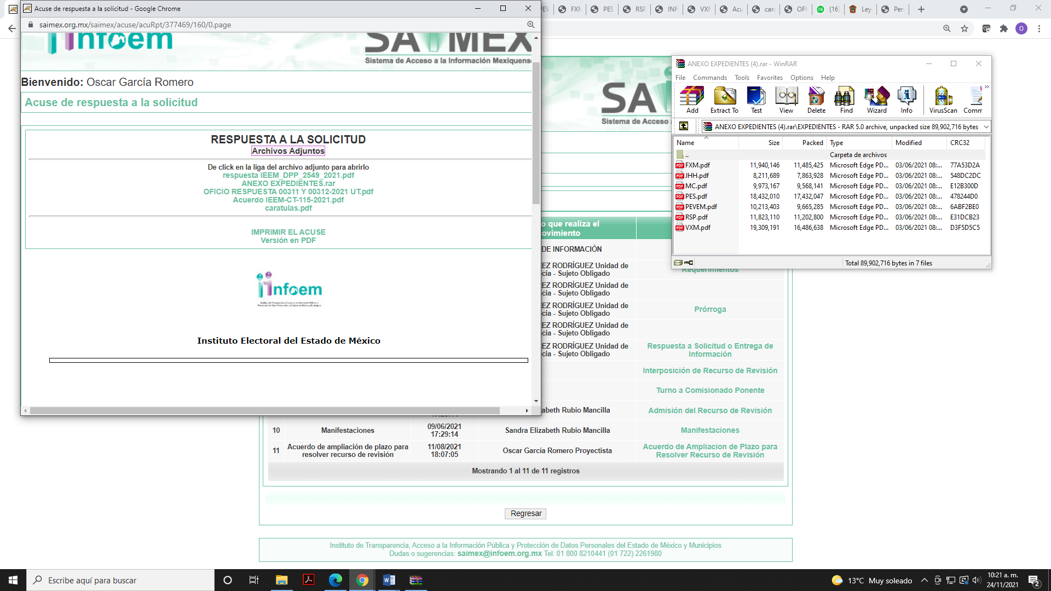
- Archivo “OFICIO RESPUESTA 00311 Y 00312-2021 UT.pdf” contiene el oficio IEEM/UT/963/2021 de fecha 03 de junio de 2021, por medio del cual el Titular de la Unidad de Transparencia notifica la respuesta al solicitante.
- Archivo “Acuerdo IEEM-CT-115-2021.pdf” contiene el Acuerdo IEEM/CT/115/2021, por el que se aprueba la clasificación de información como confidencial para otorgar respuesta a la solicitud de acceso a la información pública 00312/IEEM/IP/2021.
- Archivo “caratulas.pdf” contiene las caratulas de clasificación como confidencial como a continuación se muestra:
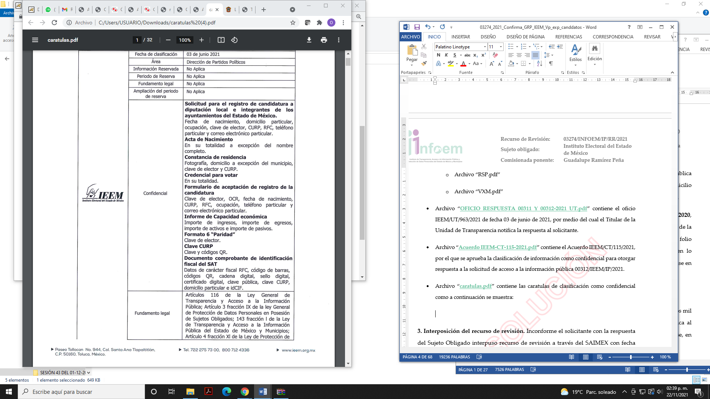
3. Interposición del recurso de revisión. Inconforme el solicitante con la respuesta del Sujeto Obligado interpuso recurso de revisión a través del SAIMEX con fecha cuatro de junio de dos mil veintiuno, a través del cual expresó lo siguiente:
a) Acto impugnado.
“como es posible que diga que el archivo esta dañado.” (sic)

b) Motivos de inconformidad.
“Después de solicitar prorroga que tiene la información no la entrega de manera que pueda ser accesible al peticionario, no se puede abrir el archivo dice que esta dañado. Envie en un formato en el que me permita tener acceso a esta información y no se violente este Derecho Humano he esperado mas de un mes la información para esta respuesta.” (sic)

Énfasis añadido.
4. Turno. De conformidad con el artículo 185 Fracción I de la Ley Transparencia y Acceso a la Información Pública, el recurso de revisión número 03274/INFOEM/IP/RR/2021 fue turnado al entonces Comisionado Ponente Javier Martínez Cruz; a efecto de presentar al Pleno el proyecto de resolución correspondiente.
5. Admisión. En fecha nueve de junio de dos mil veintiuno, en términos de lo dispuesto en el artículo 185 fracciones I, II y IV de la Ley de Transparencia y Acceso a la Información Pública del Estado de México y Municipios, se admitió a trámite el presente recurso de revisión.
6. Informe de justificación. De las constancias que obran en el expediente electrónico del SAIMEX se desprende que el Sujeto Obligado en fecha once de junio de dos mil veintiuno, rindió su informe de justificado adjuntando los archivos siguientes:
- Archivo “respuesta IEEM_DPP_2549_2021.pdf” contiene el oficio IEEM/DPP/2549/2021 de fecha 03 de junio de 2021 por medio del cual el Director de Partidos Políticos le informa al Titular de la Unidad de Transparencia que remite en formato pdf, la versión pública de los expedientes de los candidatos registrados para el proceso electoral 2021 en Atizapán de Zaragoza, precisando que los datos relativos a nombre, edad, género, lugar de nacimiento, Municipio y tiempo de residencia los deja visibles, en razón de que son requisitos de elegibilidad para el registro de las diferentes candidaturas, de conformidad con los artículos 119 y 120 de la Constitución Política de los Estados Unidos Mexicanos y 37 del Reglamento para el registro de candidaturas a los diferentes cargos de elección popular.
Por lo que se refiere a los datos personales clasificados, estos se entregan testados de conformidad con el Acuerdo IEEM/CT/115/2021, por el que se aprueba la clasificación de información como confidencial para otorgar respuesta a la solicitud de acceso a la información pública 00312/IEEM/IP/2021.
- Archivo “JHH.pdf” está integrado por 134 páginas, en los que constan los expedientes de los candidatos registrados para los cargos de integrantes del Ayuntamiento, del Partido Morena, correspondiente al proceso electoral 2021 en Atizapán de Zaragoza.
- Archivo “MC.pdf” está integrado por 142 páginas, en los que constan los expedientes de los candidatos registrados para los cargos de integrantes del Ayuntamiento, del Partido Movimiento Ciudadano, correspondiente al proceso electoral 2021 en Atizapán de Zaragoza.
- Archivo “PEVEM.pdf” está integrado por 140 páginas, en los que constan los expedientes de los candidatos registrados para los cargos de integrantes del Ayuntamiento, del Partido Verde Ecologista de México, correspondiente al proceso electoral 2021 en Atizapán de Zaragoza.
- Archivo “FXM.pdf” está integrado por 161 páginas, en los que constan los expedientes de los candidatos registrados para los cargos de integrantes del Ayuntamiento, del Partido Fuerza por México, correspondiente al proceso electoral 2021 en Atizapán de Zaragoza.
- Archivo “PES.pdf” está integrado por 189 páginas, en los que constan los expedientes de los candidatos registrados para los cargos de integrantes del Ayuntamiento, del Partido Encuentro Solidario, correspondiente al proceso electoral 2021 en Atizapán de Zaragoza.
- Archivo “RSP.pdf” está integrado por 159 páginas, en los que constan los expedientes de los candidatos registrados para los cargos de integrantes del Ayuntamiento, del Partido Redes Sociales Progresistas, correspondiente al proceso electoral 2021 en Atizapán de Zaragoza.
- Archivo “INFORME JUSTIFICADO 03274-2021 UT.pdf” contiene el oficio de fecha 11 de junio de 2021, a través del cual el Titular de la Unidad de Transparencia rinde informe justificado manifestado en términos generales que la respuesta que proporcionó se ajustó a lo dispuesto en la normatividad de la materia, por lo que las manifestaciones del recurrente carecen de sustento, siendo por tanto infundadas, por lo que ratifica su respuesta.
Agregando capturas de pantallas, por medio de las cuales acredita que procedió a abrir cada uno de los archivos que envió al momento de emitir respuesta, concluyendo que los mismos se pueden visualizar de manera correcta y pueden ser descargados para su consulta.
- Archivo “VXM.pdf” está integrado por 157 páginas, en los que constan los expedientes de los candidatos registrados para los cargos de integrantes del Ayuntamiento, del Partido Verde Ecologista de México, correspondiente al proceso electoral 2021 en Atizapán de Zaragoza.
- Archivo “Acuerdo IEEM-CT-115-2021.pdf” contiene el Acuerdo IEEM/CT/115/2021, por el que se aprueba la clasificación de información como confidencial para otorgar respuesta a la solicitud de acceso a la información pública 00312/IEEM/IP/2021.
- Archivo “caratulas.pdf” contiene las caratulas de clasificación como confidencial como a continuación se muestra:
- Archivo “OFICIO RESPUESTA 00311 Y 00312-2021 UT.pdf” contiene el oficio IEEM/UT/963/2021 de fecha 03 de junio de 2021, por medio del cual el Titular de la Unidad de Transparencia notifica la respuesta al solicitante.
Debe mencionarse que en fecha veinticuatro de noviembre de 2021 se dio vista del informe justificado con la finalidad de que el recurrente realizar las manifestaciones que estime pertinentes.
7. Ampliación del plazo para emitir resolución. En fecha once de agosto del dos mil veintiuno, este Instituto con fundamento en el artículo 181, párrafo tercero, de la Ley de Transparencia y Acceso a la Información Pública del Estado de México y Municipios, determinó mediante el acuerdo respectivo, ampliar por quince días hábiles adicionales el plazo para emitir la presente resolución a fin de realizar un mejor estudio del asunto.
8. El veintitrés de agosto de dos mil veintiuno, en la Segunda Sesión Extraordinaria, el Pleno del Instituto aprobó el returno del recurso de revisión indicado al rubro a la Ponencia de la Comisionada Guadalupe Ramírez Peña para su estudio y resolución.
9. Cierre de Instrucción. En fecha treinta de noviembre de dos mil veintiuno, anualidad en curso, con fundamento en lo establecido en los artículos 185, fracción VI de la Ley de Transparencia y Acceso a la Información Pública del Estado de México y Municipios, al no existir trámite pendiente por realizar y haber sido sustanciado el medio de impugnación se acordó el cierre de instrucción y se procede a formular la resolución que en derecho corresponda.

- C O N S I D E R A N D O:
Primero. Competencia. El Instituto de Transparencia, Acceso a la Información Pública y Protección de Datos Personales del Estado de México y Municipios, es competente para conocer y resolver el presente recurso de revisión interpuesto por la parte recurrente, conforme a lo dispuesto en los artículos 6, apartado A de la Constitución Política de los Estados Unidos Mexicanos; 5, párrafos vigésimo noveno, trigésimo y trigésimo primero fracciones IV y V de la Constitución Política del Estado Libre y Soberano de México; 1, 2, fracción II; 13, 29, 36, fracciones I y II; 176, 178, 179, 181 párrafo 3 y 185 de la Ley Transparencia y Acceso a la Información Pública; 7, 9, fracciones I y XXIV y 11 del Reglamento Interior del Instituto de Transparencia, Acceso a la Información Pública y Protección de Datos Personales del Estado de México y Municipios.
Segundo. Oportunidad y Procedibilidad. Previo al estudio del fondo del asunto, se procede a analizar los requisitos de oportunidad y procedibilidad que deben reunir los recursos de revisión interpuestos, previstos en los artículos 178 y 180 de la Ley de Transparencia y Acceso a la Información Pública del Estado de México y Municipios.
El recurso de revisión fue interpuesto dentro del plazo de quince días hábiles, previsto en el artículo 178 de la Ley de Transparencia y Acceso a la Información Pública del Estado de México y Municipios, ya que el Sujeto Obligado proporcionó respuesta a la solicitud de información el tres de junio de dos mil veintiuno, mientras que el recurrente interpuso el recurso de revisión el cuatro de junio de la anualidad en curso, esto es, al día hábil siguiente al en que le fue notificada la respuesta, por ende, dentro del término legal que prevé el arábigo de referencia.
Además, por cuanto hace a la procedibilidad del recurso de revisión, es de suma importancia señalar que la parte recurrente "No proporcionó nombre" como se advierte en el detalle de seguimiento del SAIMEX, no obstante lo anterior, no proporcionar el nombre completo o no proporcionarlo no es motivo para archivar la solicitud de acceso a la información pública como concluida, conforme a lo previsto en el artículo 155, penúltimo párrafo de la Ley de Transparencia y Acceso a la Información Pública del Estado de México y Municipios que establece lo siguiente:
"Las solicitudes anónimas, con nombre incompleto o seudónimo serán procedentes para su trámite por parte del sujeto obligado ante quien se presente. No podrá requerirse información adicional con motivo del nombre proporcionado por el solicitante."

Robusteciendo lo anterior se encuentra lo dispuesto en los artículos 1 y 6, Apartado A, fracciones III de la Constitución Política de los Estados Unidos Mexicanos que establece:
""Artículo 1. En los Estados Unidos Mexicanos todas las personas gozarán de los derechos humanos reconocidos en esta Constitución y en los tratados internacionales de los que el Estado Mexicano sea parte, así como de las garantías para su protección, cuyo ejercicio no podrá restringirse ni suspenderse, salvo en los casos y bajo las condiciones que esta Constitución establece.

Las normas relativas a los derechos humanos se interpretarán de conformidad con esta Constitución y con los tratados internacionales de la materia favoreciendo en todo tiempo a las personas la protección más amplia.

Todas las autoridades, en el ámbito de sus competencias, tienen la obligación de promover, respetar, proteger y garantizar los derechos humanos de conformidad con los principios de universalidad, interdependencia, indivisibilidad y progresividad. En consecuencia, el Estado deberá prevenir, investigar, sancionar y reparar las violaciones a los derechos humanos, en los términos que establezca la ley."(Sic)

“Artículo 6.- La manifestación de las ideas no será objeto de ninguna inquisición judicial o administrativa, sino en el caso de que ataque a la moral, la vida privada o los derechos de terceros, provoque algún delito, o perturbe el orden público; el derecho de réplica será ejercido en los términos dispuestos por la ley. El derecho a la información será garantizado por el Estado.
Para efectos de lo dispuesto en el presente artículo se observará lo siguiente:

A. Para el ejercicio del derecho de acceso a la información, la Federación, los Estados y el Distrito Federal, en el ámbito de sus respectivas competencias, se regirán por los siguientes principios y bases:

III. Toda persona, sin necesidad de acreditar interés alguno o justificar su utilización, tendrá acceso gratuito a la información pública, a sus datos personales o a la rectificación de éstos.” (Sic)

Así como el artículo 5 fracción III, párrafo vigésimo segundo, vigésimo tercero y vigésimo cuarto, de la Constitución Política del Estado Libre y Soberano de México, que determina lo siguiente:
"Artículo 5.- En el Estado de México todas las personas gozarán de los derechos humanos reconocidos en la Constitución Política de los Estados Unidos Mexicanos, en los tratados internacionales en los que el Estado mexicano sea parte, en esta Constitución y en las leyes que de ésta emanen, por lo que gozarán de las garantías para su protección, las cuales no podrán restringirse ni suspenderse salvo en los casos y bajo las condiciones que la Constitución Política de los Estados Unidos Mexicanos establece”.(Sic)
…
Toda persona en el Estado de México, tiene derecho al libre acceso a la información plural y oportuna, así como a buscar recibir y difundir información e ideas de toda índole por cualquier medio de expresión.
...
El derecho a la información será garantizado por el Estado. La ley establecerá las previsiones que permitan asegurar la protección, el respeto y la difusión de este derecho.
Para garantizar el ejercicio del derecho de transparencia, acceso a la información pública y protección de datos personales, los poderes públicos y los organismos autónomos, transparentarán sus acciones, en términos de las disposiciones aplicables, la información será oportuna, clara, veraz y de fácil acceso. Este derecho se regirá por los principios y bases siguientes:
III. Toda persona, sin necesidad de acreditar interés alguno o justificar su utilización, tendrá acceso gratuito a la información pública, a sus datos personales o a la rectificación de éstos;
...
VIII. El Estado contará con un organismo autónomo, especializado, imparcial, colegiado, con personalidad jurídica y patrimonio propio, con plena autonomía técnica y de gestión, con capacidad para decidir sobre el ejercicio de su presupuesto y determinar su organización interna, responsable de garantizar el cumplimiento del derecho de transparencia, acceso a la información pública y a la protección de datos personales en posesión de los sujetos obligados en los términos que establezca la ley.” (Sic)

Esto es, que el derecho humano de acceso a la información pública, se aprecia que toda persona, sin necesidad de acreditar interés alguno o justificar su interposición, deberá tener acceso a la información pública, es decir, dicho derecho fundamental exime a quien lo ejerce, de acreditar su legitimación en la causa o su interés en el asunto, lo que permite la posibilidad de que, incluso, la solicitud de acceso a la información pueda ser anónima o no contener un nombre que identifique al solicitante o que permita tener certeza sobre su identidad.
Lo que se fortalece con el Criterio 6/2014 del entonces Instituto Federal de Acceso a la Información y Protección de Datos, ahora Instituto Nacional de Transparencia Acceso a la Información y Protección de Datos Personales, el cual se reproduce para una mayor referencia:

“Acceso a información gubernamental. No debe condicionarse a que el solicitante acredite su personalidad, demuestre interés alguno o justifique su utilización. De conformidad con lo dispuesto en los artículos 6o., apartado A, fracción III de la Constitución Política de los Estados Unidos Mexicanos, y 1º, 2º, 4º y 40 de la Ley Federal de Transparencia y Acceso a la Información Pública Gubernamental, la respuesta a una solicitud de acceso a información y entrega de la misma, no debe estar condicionada a que el particular acredite su personalidad, demuestre interés alguno o justifique su utilización, en virtud de que los sujetos obligados no deben requerir al solicitante mayores requisitos que los establecidos en la Ley. En este sentido, las dependencias y entidades, sólo deberán asegurarse de que, en su caso, se haya cubierto el pago de reproducción y envío de la información, mediante la exhibición del recibo correspondiente.”(Sic)

En consecuencia, dado lo expuesto y fundado con anterioridad, se estima que el requisito relativo al nombre del recurrente no constituye un presupuesto indispensable de procedibilidad del Recurso de Revisión, en términos de los artículos 25 de la Convención Americana de Derechos Humanos, 1, párrafos segundo y tercero, 6 apartado A fracción III de la Constitución Política de los Estados Unidos Mexicanos y 5 párrafo vigésimo noveno, trigésimo y trigésimo primero de la Constitución Política del Estado Libre y Soberano de México, debido a que el acceso a la información pública es un derecho humano que no requiere legitimación en la causa, si no que únicamente basta con que se encuentre legitimado en el procedimiento de Recurso de Revisión, circunstancia que se acredita en las constancias electrónicas de los expedientes en revisión, de las que se desprende que la parte recurrente, es la misma que realizó la solicitud de acceso a la información pública que ahora se impugna.
Ahora bien, resulta procedente la interposición del recurso, según lo aducido por el recurrente en sus razones o motivos de inconformidad, de acuerdo al artículo 179, fracción VIII de la Ley de Transparencia y Acceso a la Información Pública del Estado de México y Municipios; que a la letra dice:

“Artículo 179. El recurso de revisión es un medio de protección que la Ley otorga a los particulares, para hacer valer su derecho de acceso a la información pública, y procederá en contra de las siguientes causas:
…
VIII. La notificación, entrega o puesta a disposición de información en una modalidad o formato distinto al solicitado;
…” (Sic)

Tercero. Materia de la revisión. De la revisión a las constancias que obran en el expediente electrónico se advierte que el tema sobre el que este Instituto se pronunciará será: verificar si la respuesta otorgada por parte del Sujeto Obligado satisface el requerimiento del ahora recurrente, o en su caso procede ordenar la entrega de la información en un formato accesible.
Cuarto. Estudio del asunto. Primeramente, es de suma importancia mencionar que del análisis de la solicitud de información motivo del recurso de revisión que ahora se resuelve se advierte que la recurrente en su solicitud número 00312/IEEM/IP/2021, requirió que se le proporcionara lo siguiente:
“SOLOCITO EL EXPEDIENTE COMPLETO DE CADA UNO DELOS CANDIDATOS QUE SE REGISTRARON EN ATIZAPAN DE ZARAGOZA A LOS DIFERENTES CARGOS DE ELECCION POLUAR, ,PARA SER MAS PRECISO SOLICITO EL EXPEDIENTE EN VERSION PUBLICA DE LOS CANDIDATOS O CANDIDATAS QUE REPRESENTAN A LOS INSTITUTOS POLITICOS CON REGISTRO EN EL EDO. MEX. A LAS ALCADIAS , ASI COMO DE LAS PLANILLAS QUE SE INTEGRARON EN EL MENCIONADO REGISTRO, TAMBIEN SOLICITO LOS EXPEDIENTES EN VERSION PUBLICA QUE SE INTEGRARON PARA EL REGISTRO DE LOS DIPUTADOS LOCALES DE TODOS LOS INSTITUTOS POLITICOS QUE SE REGISTRARON EN EL MUNICIPIO DE ATIZAPAN DE ZARAGOZA.“(sic)

Énfasis añadido.
Es necesario hacer referencia que el Sujeto Obligado al momento de responder manifestó a través de la información proporcionada por el Director de Partidos Políticos que remite en formato pdf, la versión pública de los expedientes de los candidatos registrados para el proceso electoral 2021 en Atizapán de Zaragoza, precisando que los datos relativos a nombre, edad, género, lugar de nacimiento, Municipio y tiempo de residencia los deja visibles, en razón de que son requisitos de elegibilidad para el registro de las diferentes candidaturas, de conformidad con los artículos 119 y 120 de la Constitución Política de los Estados Unidos Mexicanos y 37 del Reglamento para el registro de candidaturas a los diferentes cargos de elección popular, precisando que por lo que se refiere a los datos personales clasificados, estos se entregan testados de conformidad con el Acuerdo IEEM/CT/115/2021, por el que se aprueba la clasificación de información como confidencial para otorgar respuesta a la solicitud de acceso a la información pública 00312/IEEM/IP/2021.
Al estar inconforme con la respuesta, el hoy recurrente interpuso el presente medio de impugnación manifestando como acto impugnado que el archivo está dañado y como motivos de inconformidad sustancialmente que no entrega la información de manera que pueda ser accesible, agregando que no puede abrir el archivo en virtud de que el mismo está dañado, por lo que requiere que se le envié en un formato que le permita tener acceso a dicha información.
Es de hacer notar que el Sujeto Obligado al momento de rendir informe justificado refirió entre otras cosas que la respuesta que proporcionó se ajustó a lo dispuesto en la normatividad de la materia, por lo que las manifestaciones del recurrente carecen de sustento, siendo por tanto infundadas, por lo que ratifica su respuesta.
Del mismo modo agregó capturas de pantallas, por medio de las cuales acredita que procedió a abrir cada uno de los archivos que envió al momento de emitir respuesta, concluyendo que los mismos se pueden visualizar de manera correcta y pueden ser descargados para su consulta, cabe señalar que adjuntó nuevamente todos y cada de los archivos que envió a su respuesta.
Una vez precisado lo anterior, debe afirmarse que la materia elemental del acceso a la información pública, consiste en que la información solicitada conste en un soporte documental en cualquiera de sus formas, a saber: expedientes, estudios, actas, resoluciones, oficios, acuerdos, circulares, contratos, convenios, estadísticas o bien cualquier registro en posesión de los sujetos obligados, sin importar su fuente o fecha de elaboración.
En relación con lo anterior, resulta relevante el Criterio 028-10, emitido por el Pleno del anteriormente denominado Instituto Federal de Acceso a la Información y Protección de Datos, ahora Instituto Nacional de Transparencia, Acceso a la Información y Protección de Datos Personales, que establece:

“Cuando en una solicitud de información no se identifique un documento en específico, si ésta tiene una expresión documental, el sujeto obligado deberá entregar al particular el documento en específico. La Ley Federal de Transparencia y Acceso a la Información Pública Gubernamental tiene por objeto garantizar el acceso a la información contenida en documentos que los sujetos obligados generen, obtengan, adquieran, transformen o conserven por cualquier título; que se entienden como cualquier registro que documente el ejercicio de las facultades o la actividad de los sujetos obligados sin importar su fuente o fecha de elaboración. En este sentido, cuando el particular lleve a cabo una solicitud de información sin identificar de forma precisa la documentación específica que pudiera contener dicha información, o bien pareciera que más bien la solicitud se constituye como una consulta y no como una solicitud de acceso en términos de la Ley Federal de Transparencia y Acceso a la Información Pública Gubernamental, pero su respuesta puede obrar en algún documento, el sujeto obligado debe dar a la solicitud una interpretación que le dé una expresión documental. Es decir, si la respuesta a la solicitud obra en algún documento en poder de la autoridad, pero el particular no hace referencia específica a tal documento, se deberá hacer entrega del mismo al solicitante.” (Sic)

Además, cabe precisar que el Sujeto Obligado, en estricta aplicación a lo dispuesto en el artículo 12 segundo párrafo, sólo tiene el deber de entregar la información solicitada, en los términos en que la hubiese generado, posea o administre; esto es, no tiene la obligación jurídica de procesarla, resumirla, realizar cálculos o investigaciones, en su intención de satisfacer el derecho de acceso a la información pública del recurrente.
En este sentido es conveniente mencionar que del análisis realizado a los motivos de inconformidad expresados por el recurrente se advierte que son infundados, lo anterior es así en atención a lo siguiente:
En primer término, se estima pertinente mencionar que del análisis realizado a la información proporcionada por el Sujeto Obligado al momento de emitir respuesta, así como al rendir informe justificado asume que genera, administra y posee el soporte documental en donde consta lo requerido por el recurrente, motivo por el cual se omitirá insertar su fuente obligacional.
Por otra parte, debe mencionarse que en el presente asunto se determinará si los archivos electrónicos proporcionados por el Sujeto Obligado al momento emitir respuesta se encuentran dañados, razón por lo cual se considera pertinente mencionar que de las constancias que integran el recurso de revisión al rubro indicado, se aprecia que el Sujeto Obligado adjuntó los archivos electrónicos siguientes:
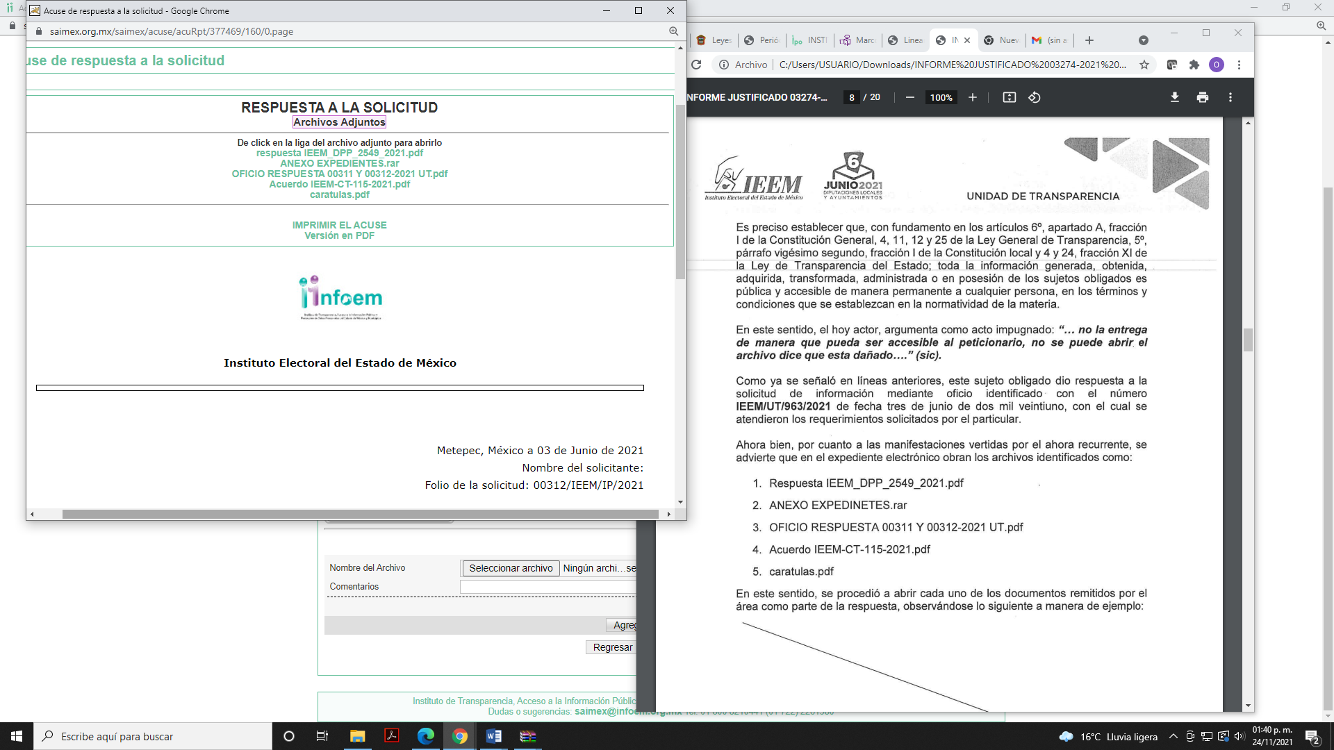
De la imagen se aprecia que el Sujeto Obligado adjuntó 5 archivos electrónicos, por lo que personal adscrito a este Instituto procedió a realizar la consulta de los mismos con la finalidad de verificar si es posible consultar su contenido, obteniendo el resultado siguiente:
- Archivo “respuesta IEEM_DPP_2549_2021.pdf”:

- Archivo “ANEXO EXPEDIENTES.rar” contiene una carpeta comprimida misma que nos permite acceder a los archivos siguientes:
- Archivo “FXM.pdf” está integrado por 161 páginas, en los que constan los expedientes de los candidatos registrados para los cargos de integrantes del Ayuntamiento, del Partido Fuerza por México, correspondiente al proceso electoral 2021 en Atizapán de Zaragoza, insertando únicamente lo siguiente:

- Archivo “JHH.pdf” está integrado por 134 páginas, en los que constan los expedientes de los candidatos registrados para los cargos de integrantes del Ayuntamiento, del Partido Morena, correspondiente al proceso electoral 2021 en Atizapán de Zaragoza, insertando únicamente lo siguiente:

- Archivo “MC.pdf” está integrado por 142 páginas, en los que constan los expedientes de los candidatos registrados para los cargos de integrantes del Ayuntamiento, del Partido Movimiento Ciudadano, correspondiente al proceso electoral 2021 en Atizapán de Zaragoza, insertando únicamente lo siguiente:
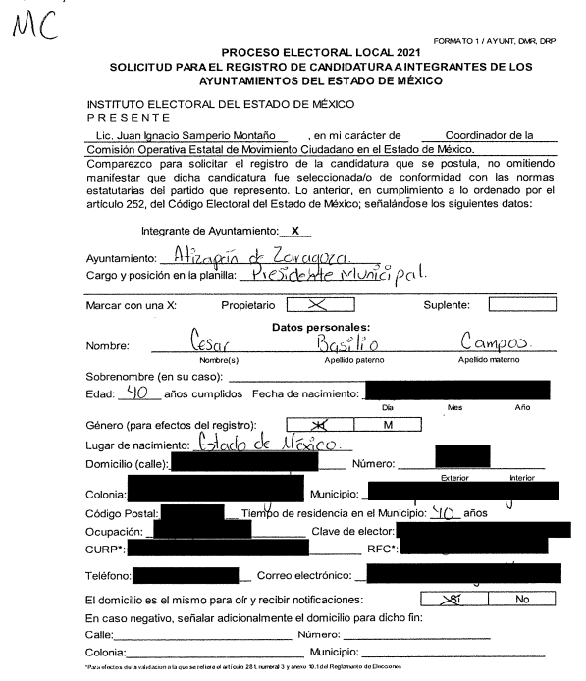
- Archivo “PES.pdf” está integrado por 189 páginas, en los que constan los expedientes de los candidatos registrados para los cargos de integrantes del Ayuntamiento, del Partido Encuentro Solidario, correspondiente al proceso electoral 2021 en Atizapán de Zaragoza, insertando únicamente lo siguiente:

- Archivo “PEVEM.pdf” está integrado por 140 páginas, en los que constan los expedientes de los candidatos registrados para los cargos de integrantes del Ayuntamiento, del Partido Verde Ecologista de México, correspondiente al proceso electoral 2021 en Atizapán de Zaragoza, insertando únicamente lo siguiente:

- Archivo “RSP.pdf” está integrado por 159páginas, en los que constan los expedientes de los candidatos registrados para los cargos de integrantes del Ayuntamiento, del Partido Redes Sociales Progresistas, correspondiente al proceso electoral 2021 en Atizapán de Zaragoza, insertando únicamente lo siguiente:
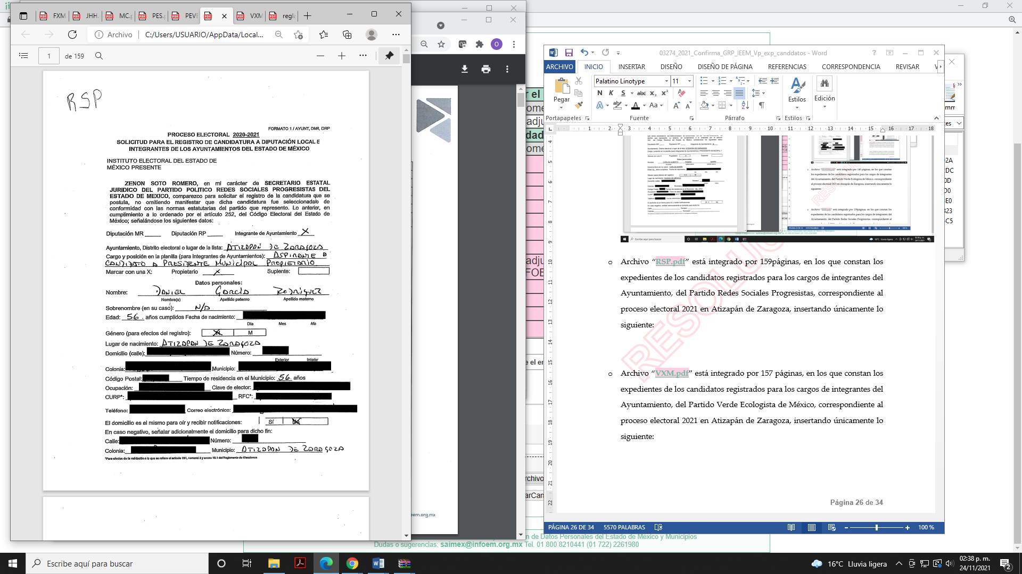
- Archivo “VXM.pdf” está integrado por 157 páginas, en los que constan los expedientes de los candidatos registrados para los cargos de integrantes del Ayuntamiento, del Partido Verde Ecologista de México, correspondiente al proceso electoral 2021 en Atizapán de Zaragoza, insertando únicamente lo siguiente:

- Archivo “OFICIO RESPUESTA 00311 Y 00312-2021 UT.pdf” contiene:

- Archivo “Acuerdo IEEM-CT-115-2021.pdf” contiene:


- Archivo “caratulas.pdf” contiene:

De las imágenes se aprecia que cada uno de los archivos que el Sujeto Obligado envió al momento de emitir respuesta no están dañados, esto es, se puede visualizar de manera correcta su contenido, por lo que se concluye que el motivo de inconformidad planteado por el recurrente es infundado.
Cabe agregar que la información fue proporcionada por el área legalmente facultada para generar, administrar y poseer lo requerido por el recurrente, tal y como lo establecen los dispositivos legales siguientes:
Código Electoral del Estado de México.

Artículo 202. La Dirección de Partidos Políticos tiene las siguientes atribuciones:
I. Conocer de las notificaciones que formulen las organizaciones que pretendan constituirse como partidos políticos locales y realizar las funciones correspondientes.
II. Recibir las solicitudes de registro de las organizaciones que hayan cumplido los requisitos establecidos en este Código e integrar el expediente respectivo para que el Secretario Ejecutivo lo someta a la consideración del Consejo General.
III. Inscribir en el libro respectivo el registro de partidos, así como los convenios de coaliciones y de fusión.
IV. Coadyuvar con la Dirección de Administración para el suministro a los partidos políticos nacionales o locales con registro, del financiamiento público al que tienen derecho.
V. Llevar a cabo los trámites necesarios para que los partidos políticos nacionales o locales con registro puedan disponer o hacer efectivas las prerrogativas a las que tienen derecho.
VI. Llevar el libro de registro de los integrantes de los órganos directivos de los partidos políticos y de sus representantes acreditados ante los consejos General, distritales y municipales electorales.
VII. Llevar los libros de registro de los candidatos a los puestos de elección popular.
VIII. Acordar con el Secretario Ejecutivo los asuntos de su competencia.
IX. Apoyar a la Comisión de Acceso a Medios, Propaganda y Difusión en la elaboración y presentación de pautas y en la vigilancia de los contenidos de los mensajes de los Partidos Políticos y el Instituto en los medios de comunicación social.
X. Las demás que le confiera este Código.

Reglamento Interno del Instituto Electoral del Estado de México.

…

SECCIÓN QUINTA DE LA DIRECCIÓN DE PARTIDOS POLÍTICOS

Artículo 38. La Dirección de Partidos Políticos es el órgano del Instituto encargado de verificar y garantizar a los partidos políticos con acreditación o registro ante el Instituto, y en su caso, candidatos independientes, el ejercicio de sus derechos, prerrogativas y el cumplimiento de sus obligaciones, así como, a las organizaciones de ciudadanos su derecho de asociación política para constituirse como partido político local. Esta Dirección ejercerá sus atribuciones en términos de lo dispuesto por el artículo 202 del Código y demás disposiciones legales aplicables, para tal efecto contará con la siguiente estructura:

Director de Partidos Políticos.
• Subdirección de Atención a Organizaciones y Partidos Políticos - Coordinación de Prerrogativas y Partidos Políticos SPEN; y
• Subdirección de Prerrogativas de Acceso a Medios, Propaganda y Difusión - Coordinación de Prerrogativas y Partidos Políticos SPEN.
Además, contará con los Departamentos que se definan en el Manual.

Manual de Organización del Instituto Electoral del Estado de México.

16.- Dirección de Partidos Políticos
Objetivo: Verificar y garantizar a los partidos políticos con acreditación o registro ante el Instituto y, en su caso, candidatos independientes, el ejercicio de sus derechos, prerrogativas y el cumplimiento de sus obligaciones; lo relativo al acceso a la radio y televisión del Instituto; así como garantizar a las organizaciones de ciudadanos su derecho de asociación política para constituirse como partido político local.

Funciones:
…



16.1.1. Departamento de Partidos Políticos (Departamento de Prerrogativas y Partidos Políticos, SPEN)

Objetivo: Capacitar a los partidos políticos y, en su caso, candidatos independientes, sobre el cumplimiento de sus derechos y obligaciones e integrar los libros de registro de los partidos políticos, convenios de coalición y fusión, integrantes de los órganos directivos y representantes acreditados ante los órganos del Instituto, así como de las organizaciones o agrupaciones de ciudadanos y candidatos a puestos de elección popular de los partidos políticos, candidatos comunes y candidatos independientes.
…
Funciones como Departamento de Partidos Políticos:
…
− Integrar los expedientes en la solicitud de registro y sustituciones de los candidatos a puestos de elección popular.
…

Énfasis añadido.

Aunado a todo lo anterior, este Instituto no está facultado para pronunciarse sobre la veracidad de la respuesta emitida por el Sujeto Obligado, pues no existe precepto legal alguno en la Ley que lo faculte para ello, toda vez que la presunción de veracidad, es un derecho o principio legal y jurídico del que disfrutan las personas dotadas de autoridad pública en la realización de sus funciones. Este principio otorga a los Sujetos Obligados la facultad de que la declaración que haga se presuma como veraz y por tanto prevalezca sobre la persona que lo disfruta, si no aporta pruebas que tiendan a contradecir los hechos declarados por la autoridad, debido a que admite prueba en contrario; es decir, supone una declaración iuris tantum, por lo que este Órgano no está facultado para pronunciarse sobre la veracidad de la respuesta emitida, aun y cuando ésta no satisfaga el derecho de acceso a la información del Recurrente. Sirve de apoyo a lo anterior por analogía el criterio 31-10 emitido por el entonces Instituto Federal de Acceso a la Información y Protección de Datos, que a la letra dice:
“El Instituto Federal de Acceso a la Información y Protección de Datos no cuenta con facultades para pronunciarse respecto de la veracidad de los documentos proporcionados por los sujetos obligados. El Instituto Federal de Acceso a la Información y Protección de Datos es un órgano de la Administración Pública Federal con autonomía operativa, presupuestaria y de decisión, encargado de promover y difundir el ejercicio del derecho de acceso a la información; resolver sobre la negativa de las solicitudes de acceso a la información; y proteger los datos personales en poder de las dependencias y entidades. Sin embargo, no está facultado para pronunciarse sobre la veracidad de la información proporcionada por las autoridades en respuesta a las solicitudes de información que les presentan los particulares, en virtud de que en los artículos 49 y 50 de la Ley Federal de Transparencia y Acceso a la Información Pública Gubernamental no se prevé una causal que permita al Instituto Federal de Acceso a la Información y Protección de Datos conocer, vía recurso revisión, al respecto.”

En mérito de lo mencionado con anterioridad, este Órgano Garante considera infundadas las razones o motivos de inconformidad que plantea el Recurrente, de tal manera que con fundamento en el artículo 186 fracción II de la Ley de Transparencia vigente en la entidad, se CONFIRMA la respuesta del Sujeto Obligado.
Así, con fundamento en lo prescrito en los artículos 5, párrafos vigésimo noveno, trigésimo y trigésimo primero fracciones IV y V de la Constitución Política del Estado Libre y Soberano de México; 2, fracción II; 29, 36 fracciones I y II; 176, 178, 181, 185 de la Ley de Transparencia y Acceso a la Información Pública del Estado de México y Municipios, este Pleno:
III. R E S U E L V E:

Primero. Resultan infundadas las razones o motivos de inconformidad hechos valer por el recurrente, en el recurso de revisión 03274/INFOEM/IP/RR/2021 en términos del Considerando Cuarto de la presente resolución.
Segundo. Se CONFIRMA la respuesta del Sujeto Obligado otorgada a la solicitud de información 00312/IEEM/IP/2021.
Tercero. Notifíquese vía SAIMEX al Titular de la Unidad de Transparencia del Sujeto Obligado, para su conocimiento.
Cuarto. Notifíquese al recurrente vía SAIMEX, la presente resolución, así como, que de conformidad con lo establecido en el artículo 196 de la Ley de Transparencia y Acceso a la Información Pública del Estado de México y Municipios, podrá impugnarla vía el Juicio de Amparo en los términos de las leyes aplicables.
ASÍ LO RESUELVE, POR UNANIMIDAD DE VOTOS, EL PLENO DEL INSTITUTO DE TRANSPARENCIA, ACCESO A LA INFORMACIÓN PÚBLICA Y PROTECCIÓN DE DATOS PERSONALES DEL ESTADO DE MÉXICO Y MUNICIPIOS, CONFORMADO POR LOS COMISIONADOS JOSÉ MARTÍNEZ VILCHIS, MARÍA DEL ROSARIO MEJÍA AYALA, SHARON CRISTINA MORALES MARTÍNEZ, LUIS GUSTAVO PARRA NORIEGA Y GUADALUPE RAMÍREZ PEÑA; EN LA CUADRAGÉSIMA TERCERA SESIÓN ORDINARIA CELEBRADA EL UNO DE DICIEMBRE DE DOS MIL VEINTIUNO, ANTE EL SECRETARIO TÉCNICO DEL PLENO ALEXIS TAPIA RAMÍREZ.

